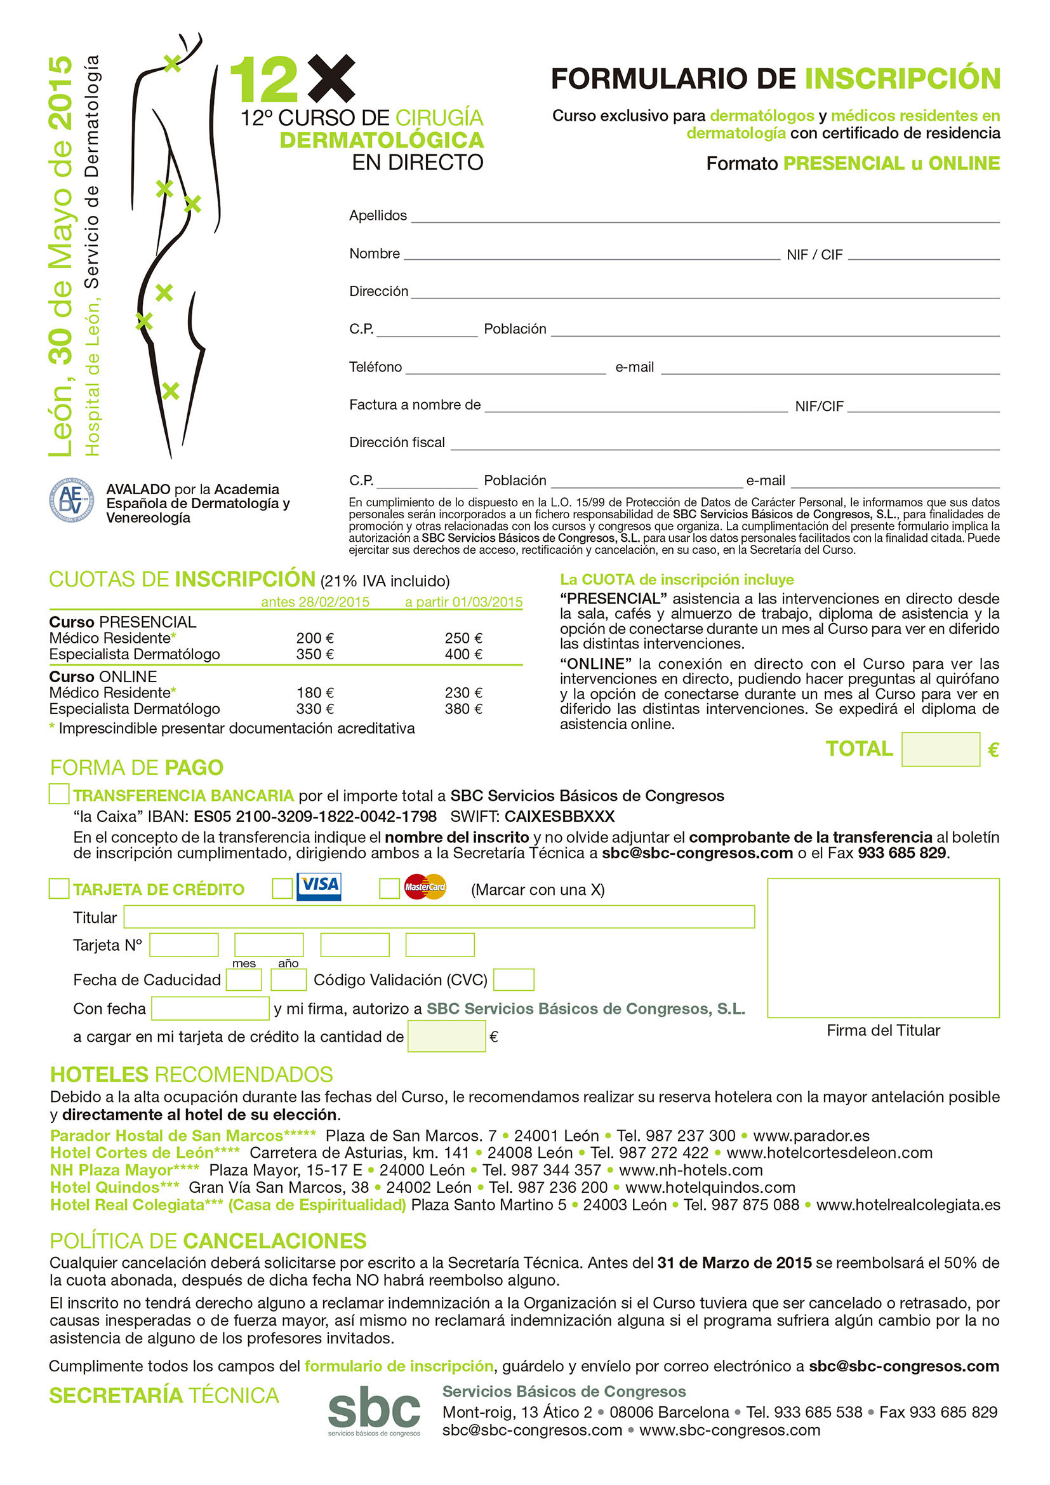

xxx

**????-????-????-????**

XXX

xx-xx-2015

xx

xx

Escribir aquí

(…)

(…)

XXX

(…)

(…)

Escribir aquí

Escribir aquí

Escribir aquí

Escribir aquí

Escribir aquí

Escribir aquí

Escribir aquí

Escribir aquí

Escribir aquí

Escribir …

Escribir …

Escribir …

Escribir aquí

Escribir aquí

(…)